Tisztelt Rendőrkapitányság!
Az alább ismertetett tényállás (időpont, helyszín, gépjármű adatai) alapján feljelentést terjesztek elő, és kérem, hogy az elkövető személyazonosságát megállapítani és ellene a szabálysértési eljárást lefolytatni szíveskedjék.
Időpont: ……………………………………… Helyszín: ………………….………………….……….…
A gépjármű típusa /színe/ rendszáma: ……………….……………………………………….………..
A helyszín vázlatos rajza:
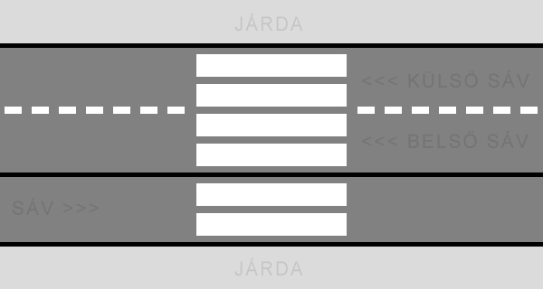
A fenti helyen és időben a gépjármű vezetője megszegte a KRESZ.43. §. (1). bekezdését, mert a gyalogos(ok)nak nem adott elsőbbséget, 36.§. (5) bekezdés c) pontját, mivel a gyalogátkelőhelyen, illetve közvetlenül előtte másik jármű mellett elhaladt (párhuzamos közlekedés).
Alulírott feljelentők a hamis vád törvényes következményeit ismerjük, és büntetőjogi felelősségünk tudatában kijelentjük, hogy a fent ismertetett tényállást személyesen láttuk, így annak elemeit jelen okirat aláírásával tanúsítjuk.
Kérjük jelen okiratot a Sztv. 64.§. (3). bek.-ése alapján okirati bizonyítékként értékeljék.
Budapest, 2009 ……………………………….…
Feljelentő neve: …………………………………. Szig. száma: …………………………………...…
Idézhető címe: ……………………………....….. Aláírás: ……………………………………………
Tanuk
Tanú neve: …………………………………….. Tanú neve: ……………………………………..
Szig. száma: …………………………………... Szig. száma: …………………………………...
Címe: …………………………………………… Címe: ……………………………………………
Aláírás: …………………………………………. Aláírás: ………………………………………….

